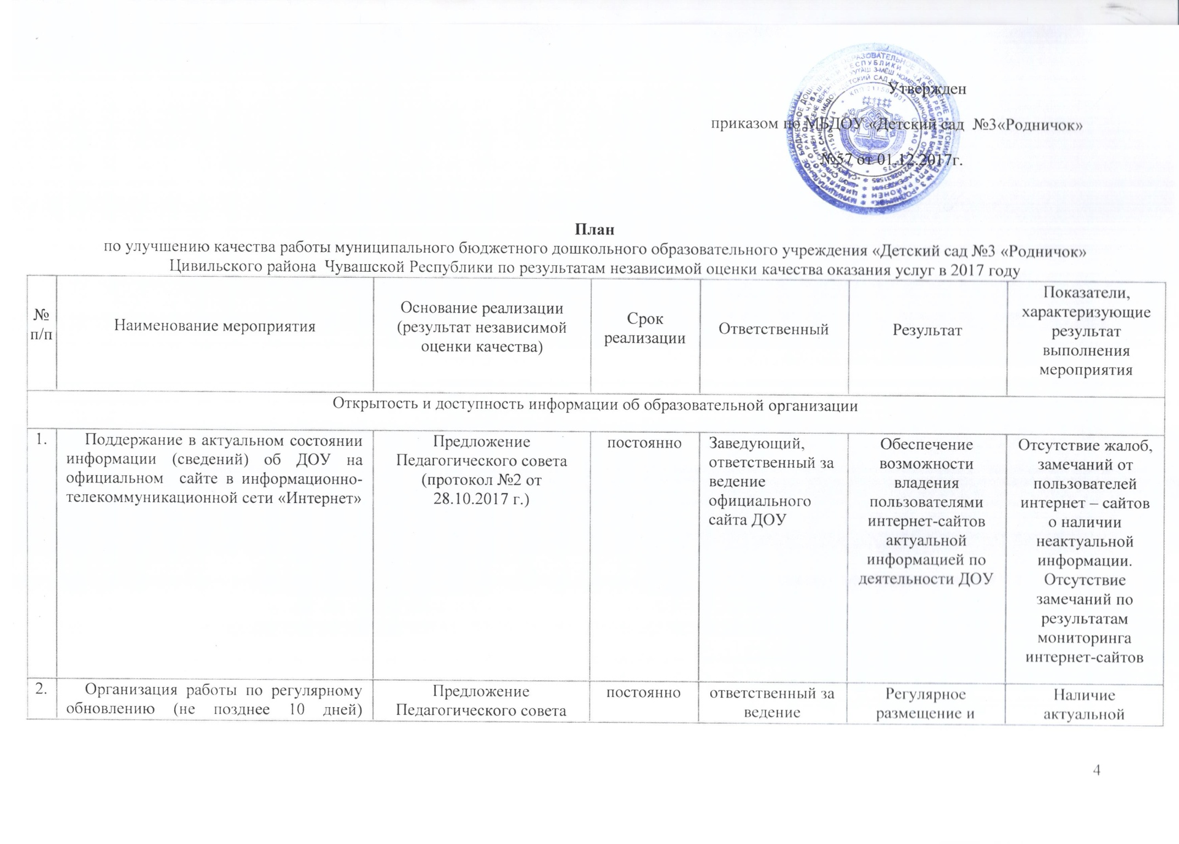
3. | Организация контроля за размещением сведений на официальных сайтах в сети «Интернет» в соответствии с требованиями, сформулированными в приказе Федеральной службы по надзору в сфере образования и науки от 29 мая 2014 г. № 785 | Отчет по сбору, обобщению и анализу информации о качестве оказания услуг ДОУ за 2017 г. | постоянно | Заведующий, ответственный за ведение официального сайта ДОУ | Размещенная информация на официальном сайте в сети «Интернет» в соответствии с законодательством | Отсутствие жалоб со стороны надзорных органов по итогам проверки официальных сайтов образовательных организаций
4. | Размещение на официальном сайте ДОУ следующих сведений:  о структуре организации и органах ее управления;  о документах организации;  о реализуемых образовательных программах;  о финансово-хозяйственной деятельности организации;  о материально-техническом оснащении образовательного процесса в организации;  о порядке приема в образовательную организацию, обучения, отчисления, предоставления платных услуг. | Отчет по сбору, обобщению и анализу информации о качестве оказания услуг ДОУ | постоянно | Заведующий, ответственный за ведение официального сайта ДОУ | Полнота и актуальность информации об организации, осуществляющей образовательную деятельность на официальном сайте в сети «Интернет» | Владение пользователями интернет-сайтов информацией о ДОУ
5. | Наличие на официальном сайте организаций в сети Интернет следующей информации о педагогических работниках:  наличие сведений о руководителе организации;  наличие контактных данных руководства организации: телефон, электронная почта;  заместителей руководителя организации;  наличие перечня педагогического (научно-педагогического) состава организации;  наличие сведений о ФИО, должности, контактных данных педагогических работников организации;  наличие сведений об уровне образования педагогических работников организации;  наличие сведений о квалификации, ученом звании и степени (при наличии) педагогических работников организации;  наличие сведений о преподаваемых педагогическим работником организации дисциплинах;  наименование направления подготовки и (или) специальности. | Отчет по сбору, обобщению и анализу информации о качестве оказания услуг ДОУ | постоянно | Заведующий, ответственный за ведение официального сайта ДОУ | Обеспечение возможности ознакомления потребителей образовательных услуг с информацией о педагогических работниках | Владение пользователями интернет-сайтов актуальной информацией о педагогических работниках ДОУ
6. | Организация активной работы с потребителями услуг, используя официальный сайт ДОУ и иные электронные сервисы, в том числе организация возможности внесения предложений, направленных на улучшение работы ДОУ:  по телефону ;  по электронной почте;  с помощью электронных сервисов;  наличие возможности внесения предложений через электронную форму. | Отчет по сбору, обобщению и анализу информации о качестве оказания услуг ДОУ | постоянно | Заведующий, ответственный за ведение официального сайта ДОУ | Внесение предложений потребителями образовательных услуг через электронные сервисы | Возможность взаимодействия ДОУ и общественности по вопросам улучшение оказываемых услуг через форумы, гостевые книги, вкладки «Вопрос-ответ»
7. | Рассмотрение на заседаниях Педагогического совета отчета заведующего ДОУ, по выполнению критерия «Открытость и доступность информации об образовательной организации» в 2017 г. | Предложение Педагогического совета (протокол №2 от 28.10.2017 г.) | I квартал 2018 г. | Заведующий | Приведение официального сайта ДОУ в соответствии с законодательством | Отсутствие жалоб, замечаний от пользователей интернет – сайтов о наличии неактуальной информации. Отсутствие замечаний по результатам мониторинга интернет-сайтов
Комфортность условий, в которых осуществляется образовательная деятельность
8. | Размещение на официальном сайте ДОУ сведений о материально-техническом и информационном обеспечении организации | Методические рекомендации по расчету показателей НОКО (утвержденные Минобрнауки РФ от 14.09.2016 г. № 02-860) | постоянно | Заведующий, ответственный за ведение официального сайта ДОУ | Обеспечение возможности ознакомления потребителей образовательных услуг с информацией о материально-техническом и информационном обеспечении ДОУ | Возможность ознакомления с актуальной информацией на официальном сайте о материально-техническом и информационном обеспечении ДОУ
9. | Размещение на официальном сайте ДОУ сведений о наличии необходимых условий для охраны и укрепления здоровья, организации питания обучающихся | Методические рекомендации по расчету показателей НОКО (утвержденные Минобрнауки РФ от 14.09.2016 г. № 02-860) | постоянно | Заведующий, ответственный за ведение официального сайта ДОУ | Размещенная информация об условиях для охраны и укрепления здоровья, организации питания обучающихся, | Наличие или отсутствие информации на официальном сайте о спортобъектах, медицинских кабинетах, специализированных кабинетов по охране и укреплению здоровья, столовой
10. | Размещение на официальном сайте ДОУ сведений об условиях для индивидуальной работы с обучающимися | Методические рекомендации по расчету показателей НОКО (утвержденные Минобрнауки РФ от 14.09.2016 г. № 02-860) | постоянно | Заведующий, ответственный за ведение официального сайта ДОУ | Размещенная информация на официальных сайтах о наличии кружков, спортивных секций, творческих коллективов, дискуссионных клубов, работа в малых группах обучающихся | Ознакомление заинтересованных лиц с информацией о внеурочной деятельности, дистанционных образовательных технологиях, наличии службы психологической помощи
11. | Размещение на официальном сайте ДОУ следующей информации об условиях организации обучения и воспитания обучающихся с ограниченными возможностями здоровья и инвалидов:  наличие обучающихся с ограниченными возможностями здоровья;  использование специальных учебников, учебных пособий и дидактических материалов;  использование специальных технических средств обучения коллективного и индивидуального пользования;  предоставление обучающимся с ограниченными возможностями здоровья специальных технических средств обучения индивидуального пользования в постоянное пользование;  предоставление услуг ассистента (помощника), оказывающего обучающимся необходимую техническую помощь;  проведение групповых и индивидуальных коррекционных занятий;  обеспечение доступа в здания организаций, осуществляющих образовательную деятельность, для обучающихся с ограниченными возможностями здоровья;  оказание психологической и другой консультативной помощи обучающимся с ограниченными возможностями здоровья. | Методические рекомендации по расчету показателей НОКО (утвержденные Минобрнауки РФ от 14.09.2016 г. № 02-860), | постоянно | Заведующий, ответственный за ведение официального сайта ДОУ | Размещенная информация на официальном сайте об организации доступной среды для лиц с ОВЗ и инвалидов | Ознакомление потребителей услуг с наличием или отсутствием информации о доступной среде для лиц с ОВЗ инвалидов
12. | Рассмотрение на заседании Педагогического совета отчета заведующего по выполнению критерия «Комфортность условий, в которых осуществляется образовательная деятельность» в 2017 г. | Предложение Педагогического совета (протокол №2 от 28.10.2017 г.) | II квартал 2018 г. | Заведующий | Приведение официального сайта образовательных организаций в соответствии с законодательством | Улучшение материально-технического обеспечения ДОУ
Доброжелательность, вежливость, компетентность работников образовательных организации, общая удовлетворенность качеством образовательной деятельности организаций
13. | Проведение в ДОУ совещаний, педагогических советов с рассмотрением вопросов о недопустимости нарушений педагогами общих принципов профессиональной этики и основных правил внутреннего трудового распорядка при организации учебно-воспитательного процесса | Предложение Педагогического совета (протокол №2 от 28.10.2017 г.) | 2017-2018 учебный год | Администрация ДОУ | Оказание образовательных услуг в соответствии с профессиональными и этическими нормами | Отсутствие жалоб и замечаний граждан, касающихся доброжелательности, вежливости, компетентности работников ДОУ
14. | Усиление контроля за соблюдением работниками образовательных организаций общих принципов профессиональной этики и основных правил поведения. | Предложение Педагогического совета (протокол №2 от 28.10.2017 г.) | постоянно | Администрация ДОУ | Соблюдение работниками ДОУ общих принципов профессиональной педагогической этики | Отсутствие жалоб и замечаний граждан, касающихся доброжелательности, вежливости, компетентности работников образовательных организаций
15. | Проведение обучающих семинаров по повышению качества образования с педагогическими работниками ДОУ, которые набрали наименьшие баллы по критериям «Доброжелательность, вежливость, компетентность работников образовательных организации» и «Общая удовлетворенность качеством образовательной деятельности организаций» | Предложение Педагогического совета (протокол №2 от 28.10.2017 г.) | II-III квартал 2018 г. | Старший воспитатель, методический совет ДОУ | Повышение профессиональной компетенции педагогических работников | Качественное и квалифицированное предоставление педагогическими работниками услуг в сфере образования
16. | Организация и проведение анонимного анкетирования на официальном сайте ДОУ в целях обследования мнения участников образовательного процесса о качестве оказываемых услуг | Предложение Педагогического совета (протокол №2 от 28.10.2017 г.) . | 2018 г. | Администрация ДОУ | Проведение регулярного анонимного анкетирования среди родителей, обучающихся, общественности | Повышение качества предоставляемых услуг ДОУ
17. | Проведение обучающих семинаров с педагогическими работниками ДОУ по повышению качества психолого-педагогического сопровождения взаимодействия с обучающимися и родителями/законными представителями/ | Предложение Педагогического совета (протокол №2 от 28.10.2017 г.) | III квартал 2018 г. | Педагог – психолог, методический совет | Повышение психолого-педагогической компетентности педагогических работников | Удовлетворённость родителей/законных представителей/, обучающихся качеством предоставляемых образовательных услуг
___________________

